**Entrega Actividad 1 y 2 Clase 1**

Programación Orientada a Objetos



**Dennis Patrick Juilland Prada**

13/02/2023

# 

# 

# **Introducción**

Para esta actividad se busca el enfoque de poder reconocer los diferentes tipos de variables que se manejan dentro del lenguaje Java, como también el desarrollo de una actividad en la que se aplica el reconocimiento de objetos para asignarle sus atributos y prototipado.

# **Hipótesis**

1. Tipo de Variables en Java Vamos a trabajar en conjunto para Ordenar (en un Jamboard) las diferentes variables que se enumeran a continuación. Recordemos que el nombre de la variable representa que contiene…. Ordenar Con el Jamboard que les suministró el tutor (el link) abrimos el panel de la mesa de trabajo. Vamos a poner los nombres de cada variable en un sticker y moverlo a la zona correspondiente.
2. Ejercicio Para representar cada una de las características de las mascotas, crear una variable y darle el valor correspondiente en el IDE IntelliJ. No olvidar darle el tipo adecuado a lo que queremos que contenga. Por cada mascota de la veterinaria que figura en la siguiente tabla, vamos a tener que mostrar la información del animal. La información va a mostrarse como el siguiente ejemplo: “Manchitas tiene 2 años” “Manchitas come un kilo y medio y hace guau guau”.

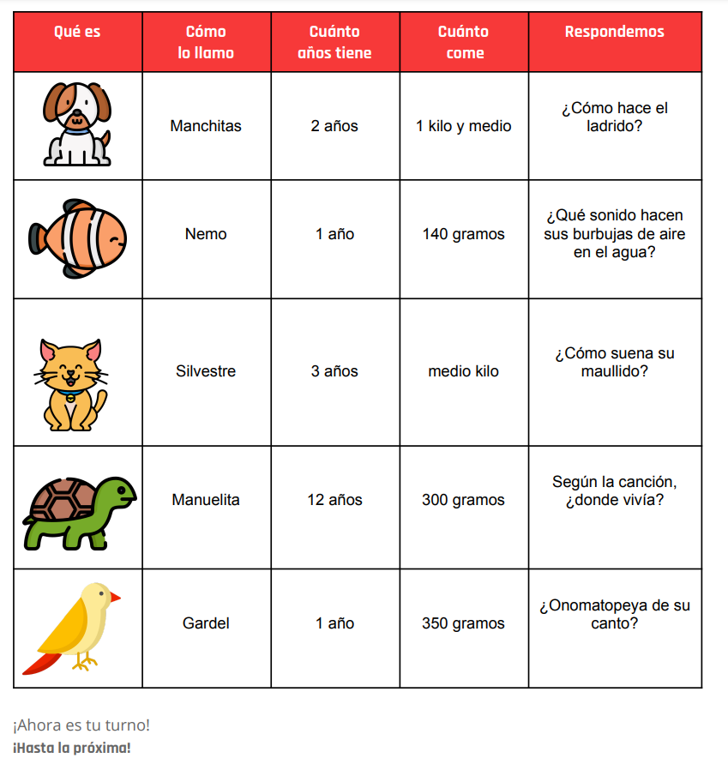

**Figura 1.** *Representación del modelo a desarrollar en Java*

**Solución Hipótesis 1**

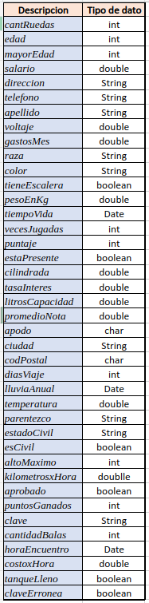

**Figura 2.** *Asignación de tipos de datos en Java dentro de Excel*

# **Solución Hipótesis 2**

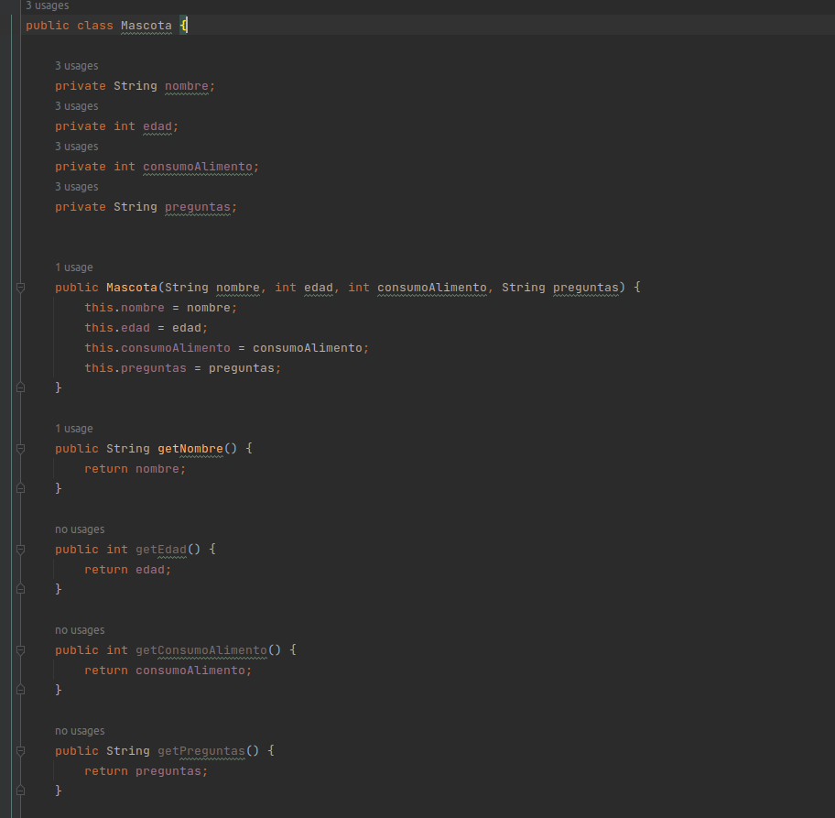

**Figura 3.** *Objeto de tipo mascota con sus atributos*

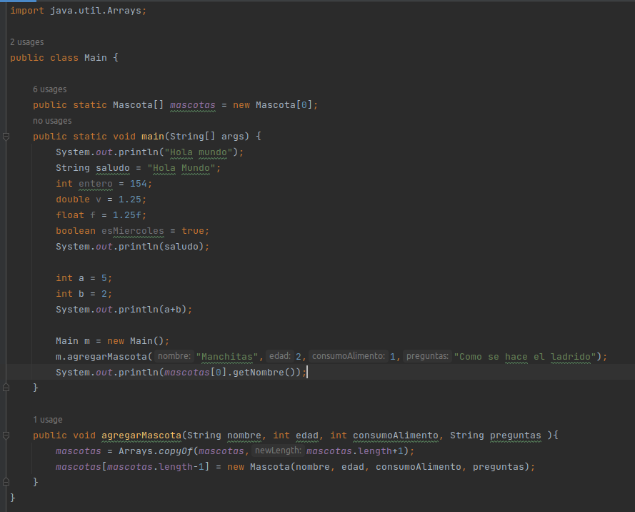

**Figura 4.** *Método de agregación de una mascota*

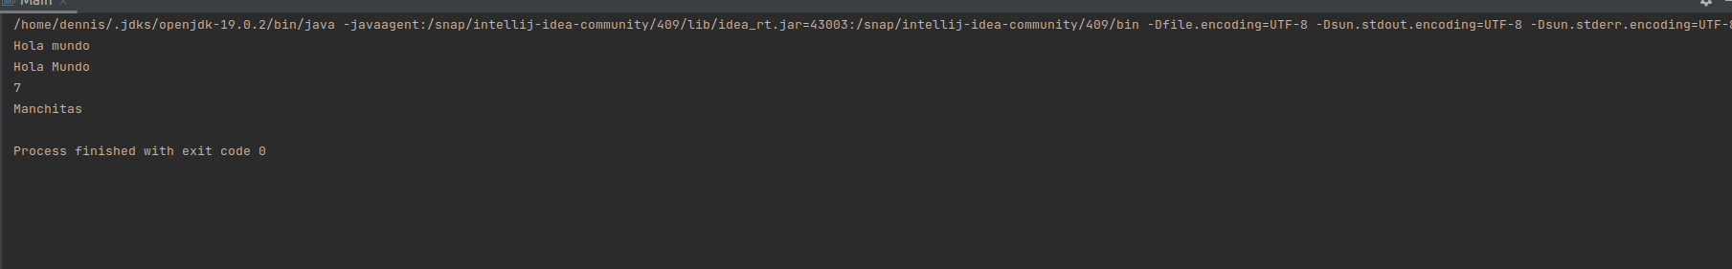

**Figura 5.** *Se verifica en consola que si se cree el objeto dentro del arreglo de mascotas*

# **Conclusión**

Se aprende a modelar un objeto con sus diferentes características o atributos que lo definen, con el propósito de lograr una programación que se apegue más al mundo real.

Por último se desarrolló un método extra de agregación para crear un objeto de tipo mascota con los atributos definidos y sugeridos.